2017年
揭阳市园林绿化管理局
部门预算

(2018年回头看)

目 录

第一部分 揭阳市园林绿化管理局概况
- 主要职责
- 机构设置
第二部分 2017年部门预算表
- 收支总体情况表
- 收入总体情况表
- 支出总体情况表
- 财政拨款收支总体情况表
- 一般公共预算支出情况表（按功能分类科目）
- 一般公共预算基本支出情况表（按支出经济分类科目）
- 一般公共预算项目支出情况表（按支出经济分类科目）
- 一般公共预算安排的行政经费及“三公”经费预算表
- 政府性基金预算支出情况表
- 部门预算基本支出预算表
- 部门预算项目支出及其他支出预算表
第三部分 2017年部门预算情况说明
第四部分 名词解释
第一部分 揭阳市园林绿化管理局概况

- 主要职责
（一）执行国家、省、市城市绿化事业的有关法律法规和上级有关城市园林绿化工作的方针、政策，协助主管部门拟订贯彻执行的具体意见和办法，并指导实施；协助拟订市区园林绿化养护技术标准和操作规范，并组织指导监督实施；协助指导、监督和考核市区园林绿化日常养护工作；指导市区园林病虫害防治和植保工作；指导各县（市、区）各类公园的规划、建设、改造、维护和管理；参与编制城市绿地系统规划、城市绿线管理工作；参与指导、检查、监督和考核全市绿道网建设工作。
（二）负责城市绿化规划及城市各类绿地的修建性详细规划和工程设计方案的登记审核工作；负责对市区居住区绿地、单位附属绿地绿化工程项目绿化配套工程规划建设的监督、检查、验收，并给予技术指导；负责绿化补偿费和恢复绿化补偿费的收缴工作；负责修剪、迁移、砍伐树木的登记审核工作；负责建设项目临时占用绿地、占用绿地、绿化带开设出入口的登记审核。
（三）参与市区综合性公园建设项目的可行性研究和验收工作；负责古树名木的鉴定、保护、监督、指导和管理工作；负责组织绿化人才培养、科学研究、科技成果申报、引进、推广和应用工作；负责苗木、花卉、盆景资源的开发利用、研究工作；参与市区园林城市的创建工作；指导各县（市、区）园林县城、园林城镇的建设、申报工作；协助开展创建园林式居住区、园林式单位活动。
（四）承办园林绿化有关业务工作任务和上级交办的其他各项任务。
二、机构设置
（一)本部门无下属单位，部门预算为揭阳市园林绿化管理局本级预算。
（二）揭市机编发〔2015〕12号文批复揭阳市园林绿化管理局为公益一类事业单位，核定事业编制38名，其中：设局长1名，副局长2名，人员经费按财政一类拨付。内设5个股室，分别为：办公室、规划股、综合股、公园管理股、植保技术股,均为正股级建制，配备股长（主任）5名，副股长（副主任）7名，实有在职人员32人，退休42人。

第二部分 2017年部门预算表
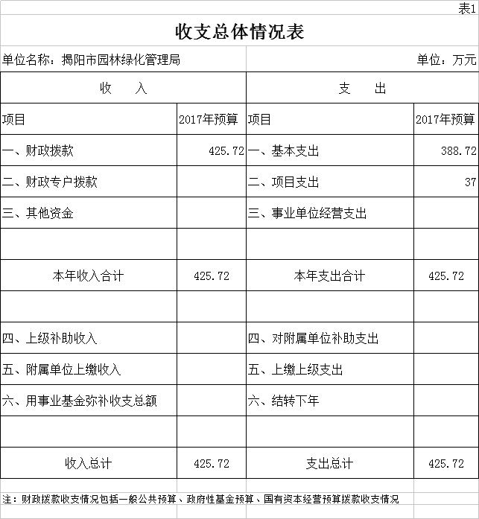

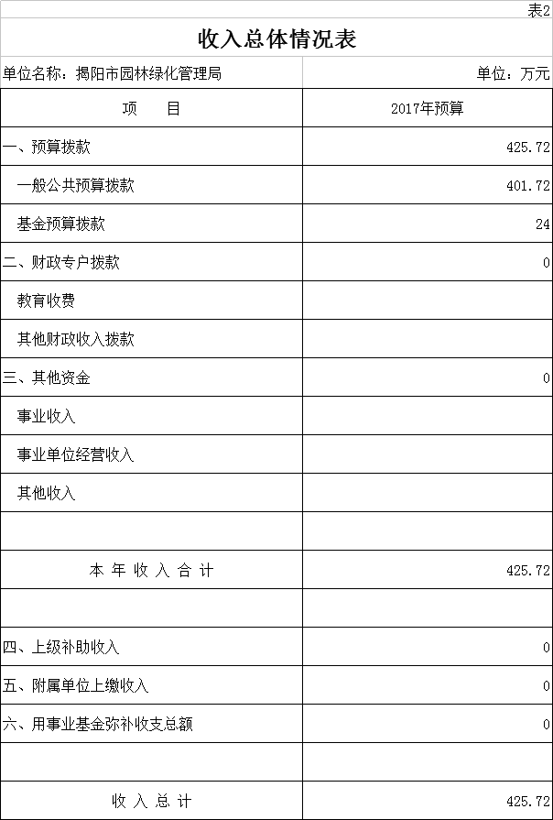

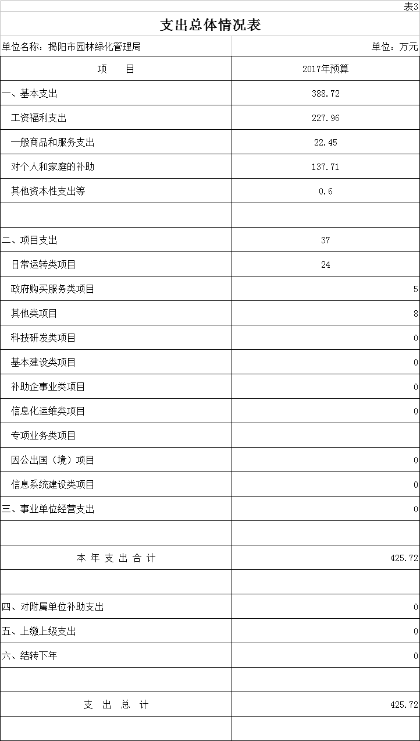
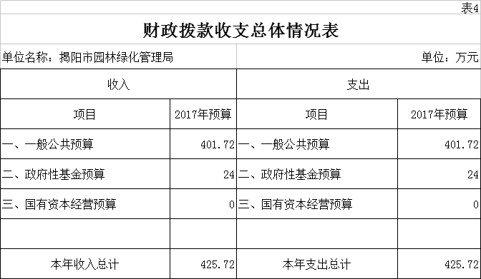

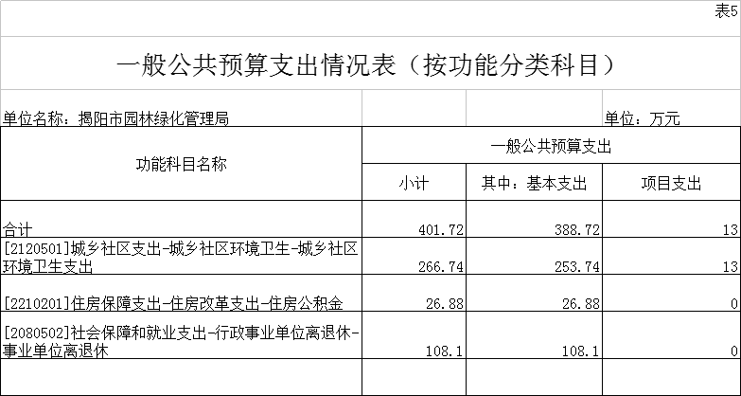

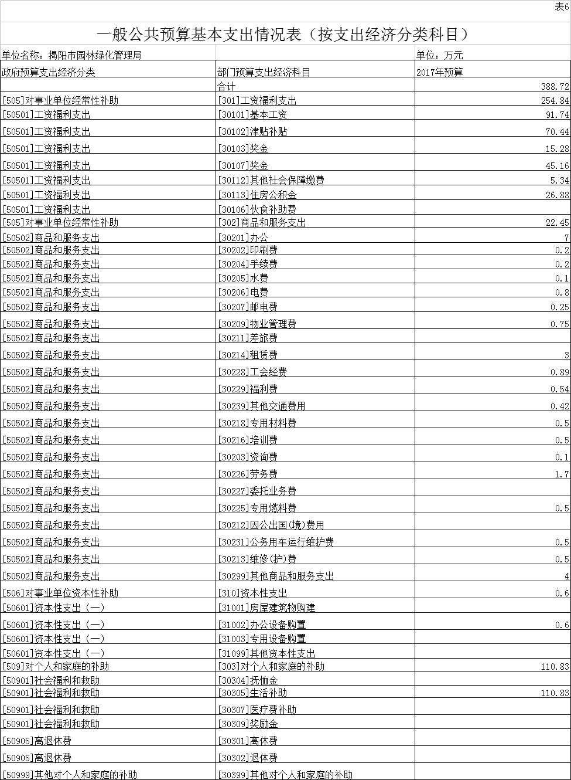

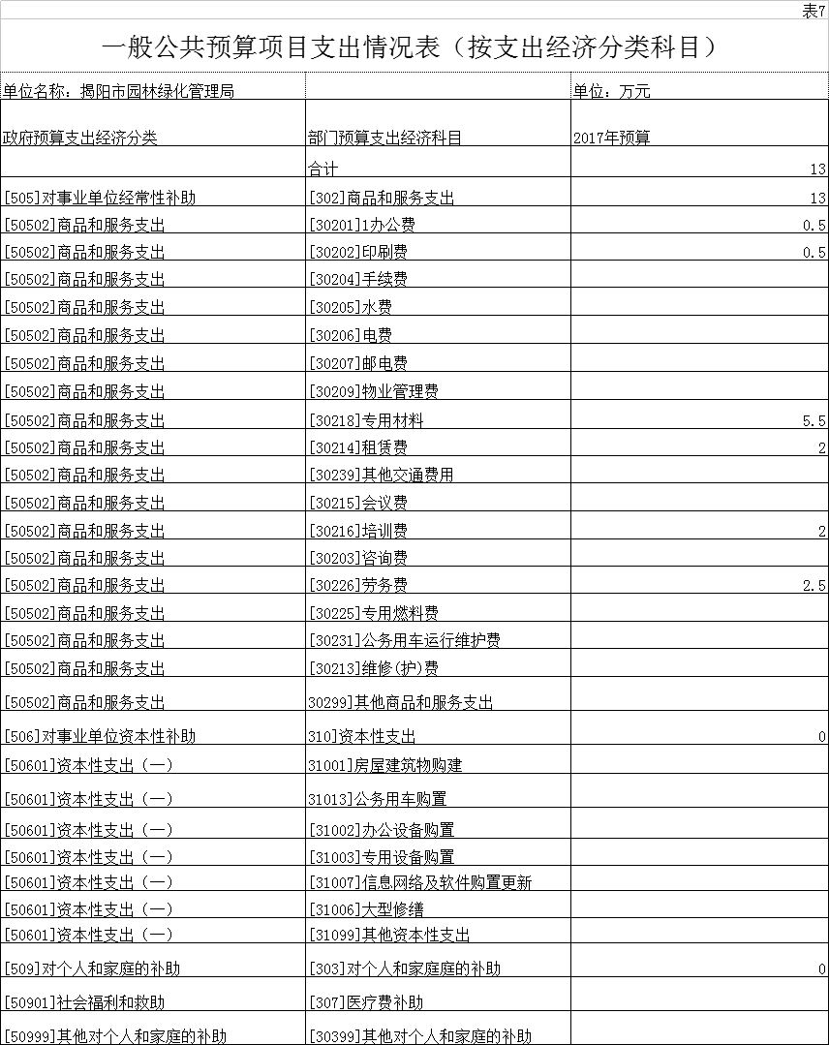

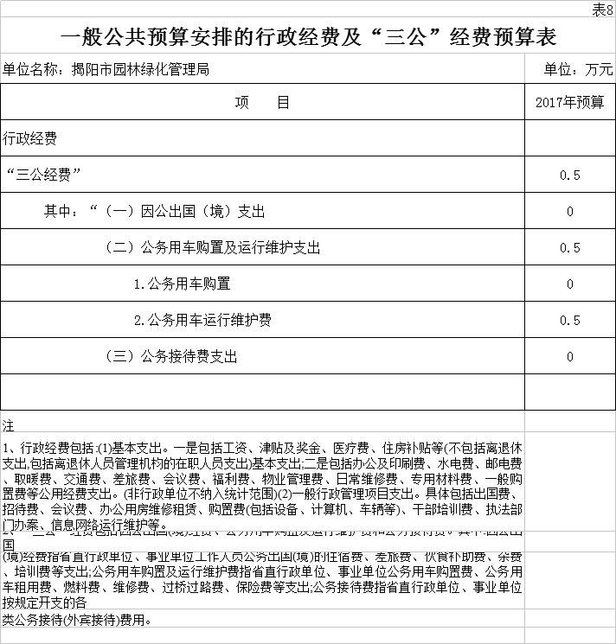

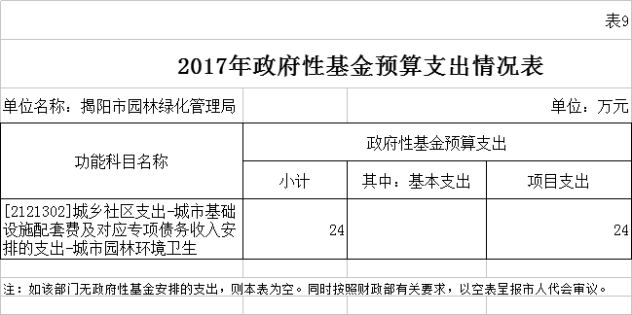

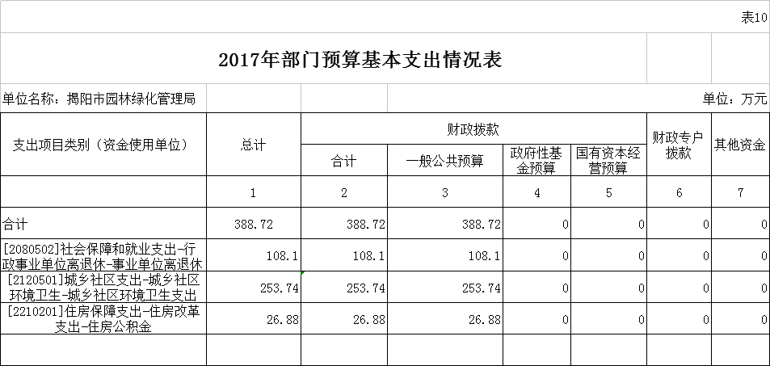

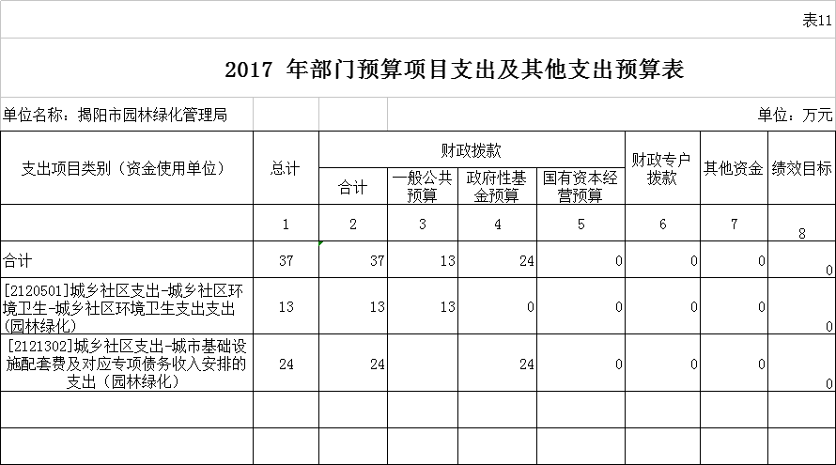

第三部分 2017年部门预算情况说明
一、部门预算收支增减变化情况
2017年本部门收入预算425.72万元，比上年（467.99万元）减少了42.27万元，下降了9.03%，主要原因是减少了非税预算的其他资本性支出；支出预算425.72万元，比上年467.99万元，减少了42.27万元，下降了9.03%，主要原因是减少了非税预算的其他资本性支出。
- “三公”经费安排情况说明
2017年本部门“三公”经费预算安排0.5万元，与上年0.5万元保持不变。本部门没有因公出国（境）费；公务用车购置及运行费0.5万元（其中公务用车运行维护费0.5万元，公务用车购置费0万元）；没有公务接待费。
- 事业运行经费安排情况（财政全额核拨事业单位）
2017年，本部门事业运行经费安排22.45万元，比上年22.33万元增加了0.12万元，增长了0.54%，主要原因是人员增减和预算时间差的客观原因。其中：办公费7万元，印刷费0.2万元，咨询费0.1万元，手续费0.2万元，水费0.1万元，电费0.8万元，邮电费0.25万元，物业管理费0.75万元，租赁费3万元，培训费0.5万元，劳务费1.7万元，维修（护）费0.5万元，专用材料0.5万元，专用燃料费0.5万元，工会经费0.89万元，福利费0.54万元，公务用车运行维护费0.5万元，其他交通费0.42万元，其他商品和服务支出4万元。比上年增加了其他资本性支出-办公设备购置0.6万元，主要原因是办公设备废旧，需更新。
- 政府采购情况
2017年本部门没有政府采购预算安排。
- 国有资产占有使用情况
截至2016年12月31日，本部门占有使用国有资产总体情况为：本部门共有车辆3辆，其中，一般公务用车1辆（用于一般业务和台风应急）、业务用车1辆（用于台风应急载工具专用）、其他用车1辆（园林绿化洒水专用）；没有价值50万元以上通用设备，没有房屋建筑物，没有大型设备。

- 预算绩效信息公开情况
2017年本部门预算没有评价的民生项目和重点项目支出。

第四部分 名词解释（只解释与本部门业务相关连的名词）
（一）、财政拨款，是指市级财政当年拨付的资金。
（二）、事业收入，是指事业单位开展业务活动取得的收入。
（三）、上级补助收入，指事业单位收到上级单位拨入的非财政补助资金。
（四）、经营收入，是指事业单位在业务活动之外开展非独立核算经营活动取得的收入。
（五）、附属单位缴款，指事业单位收到附属单位按规定缴来的款项。
（六）、其他收入，是指预算单位在“财政拨款、事业收入、经营收入”等之外取得的收入。
（七）、用事业基金弥补收支差额，是指事业单位在当年的“财政拨款”、“事业收入”、“经营收入”和“其他收入”等不足以安排当年支出的情况下，使用以前年度积累的事业基金（即事业单位以前年度收支相抵后，按国家规定提取用于弥补以后年度收支差额的基金）弥补当年收支缺口的资金。
（八）、上年结转和结余，是指以前年度支出预算因客观条件变化未执行完毕、结转到本年度按规定继续使用的资金，既包括财政拨款的结转和结余，也包括事业收入、经营收入和其他收入的结转和结余。
（九）、一般公共服务（类）支出，指政府提供一般公共服务的支出。如财政局保障机构正常运转、开展财政管理活动所发生的基本支出和项目支出。

（十四）、社会保障和就业（类）支出,指政府在社会保障与就业方面的支出。包括社会保障与就业管理事务、民政管理事务、财政对社会保险基金补助、行政事业单位离退休、企业改革补助、就业补助、抚恤、退役安置、社会福利、残疾人事业、城市居民最低生活保障、自然灾害生活救助、红十字会事务等。如行政机关开支的离退休人员经费和离退休干部管理机构为离退休人员提供管理和服务所发生的工作支出。

（十七）、城乡社区事务（类）支出，指城乡社区事务支出。包括城乡社区管理事务、城乡社区规划与管理、城乡社区公共设施、城乡社区住宅、城乡社区环境卫生、建设市场管理与监督支出等。如国土局用新增建设用地有偿使用费安排的耕地开发、土地整理支出。

（二十三）、住房保障（类）支出，指政府用于住房方面的支出。包括保障性安居工程支出、住房改革支出、城乡社区住宅支出等。如行政事业单位按照国家政策规定向职工发放住房公积金、提租补贴等。
（二十四）、其他支出，指除以上支出（类）以外的其他政府支出。
（二十五）、结余分配，是指事业单位按规定提取的职工福利基金、事业基金和缴纳的所得税，以及建设单位按规定应上缴的基本建设竣工项目结余资金。
（二十六）、年末结转和结余资金，是指本年度或以前年度预算安排、因客观条件发生变化无法按原计划实施，需要延迟到以后年度继续使用的资金，既包括财政拨款的结转和结余，也包括事业收入、经营收入和其他收入的结转和结余
（二十七）、基本支出，是指为保障机构正常运转、完成日常工作任务而发生的人员支出和公用支出。
（二十八）、项目支出，是指在基本支出之外为完成特定的行政工作任务或事业发展目标所发生的支出。
（二十九）、“三公”经费支出，是指因公出国（境）费用、公务接待费用、公务用车费用(包括公务用车购置费和公务用车运行维护费)。
（三十）、事业运行经费，是指执行事业会计制度的事业单位的一般公共预算财政拨款基本支出的公用经费。

